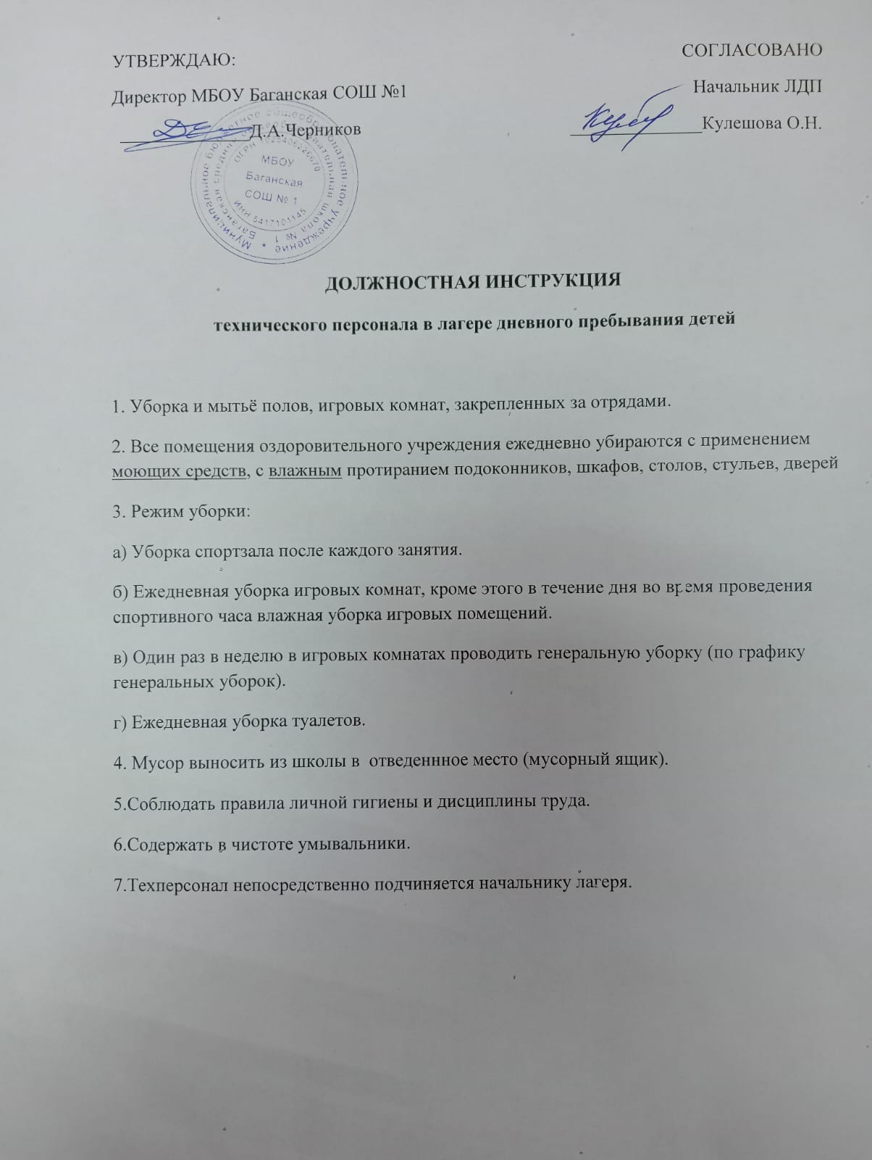

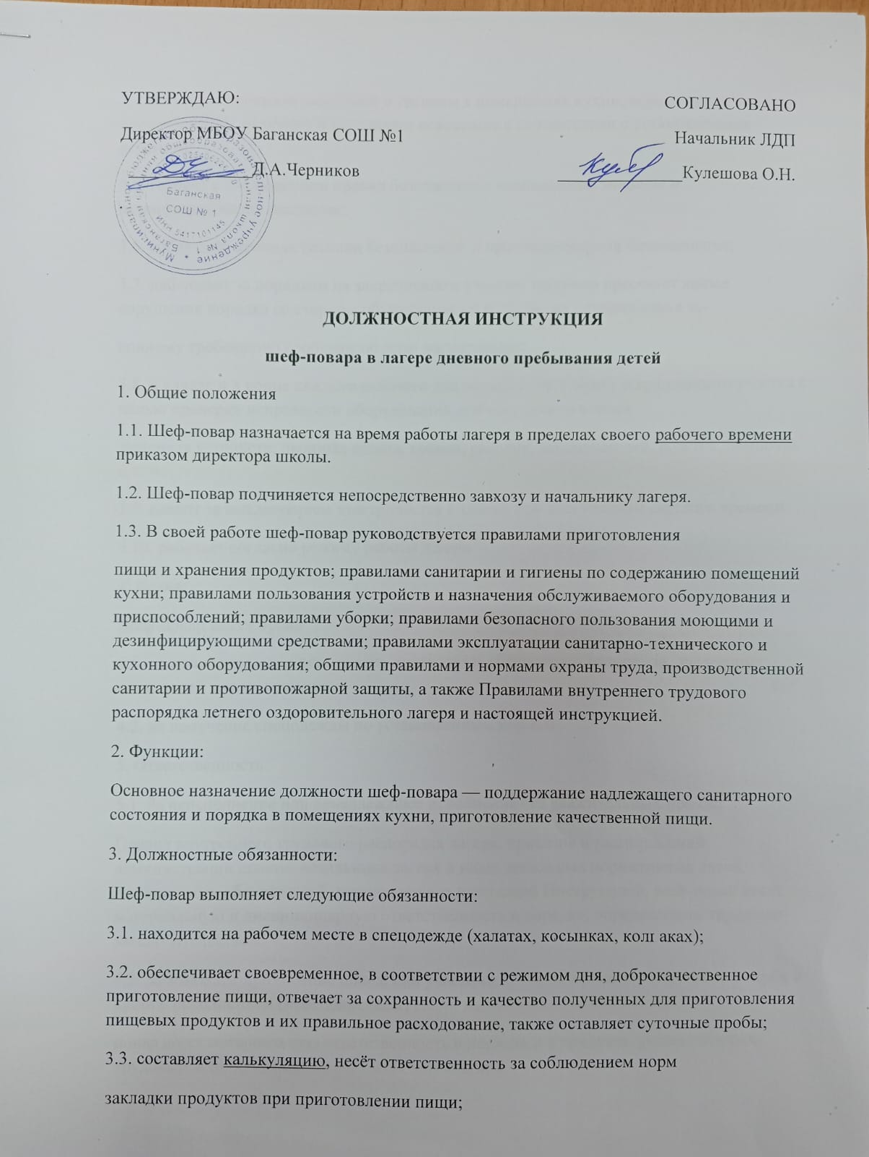

3.4. соблюдает правила санитарии и гигиены в помещениях кухни, осуществляет их проветривание; включает и выключает освещение в соответствии с установленным режимом;
3.5. готовит с соблюдением правил безопасности необходимые моющие и дезинфицирующие растворы;
3.6. соблюдает правила техники безопасности и противопожарной безопасности;
3.7. наблюдает за порядком на закрепленном участке, тактично пресекает явные нарушения порядка со стороны обучающихся и в случае их неподчинения за-
конному требованию сообщает об этом воспитателю;
3.8. в начале и в конце каждого рабочего дня осуществляет обход закрепленного участка с целью проверки исправности оборудования, мебели, замков и иных
запорных устройств, оконных стекол, кранов, раковин, выключателей, розеток, лампочек и т. п.;
3.9. следит за выключением электричества в здании при наступлении светлого времени;
3.10. работает согласно режиму работы лагеря.
4. Права:
Шеф-повар имеет право:
4.1. на получение моющих средств, инвентаря и обтирочного материала, выделение помещений для их хранения;
4.2. на получение спецодежды по установленным нормам.
5. Ответственность:
5.1. За неисполнение или ненадлежащее исполнение без уважительных причин
Правил внутреннего трудового распорядка лагеря, приказов и распоряжений администрации школы, начальника лагеря и иных локальных нормативных актов, должностных обязанностей, установленных настоящей Инструкцией, шеф-повар несет материальную и дисциплинарную ответственность в порядке, определенном трудовым законодательством.
5.2. За виновное причинение школе или участникам образовательного процесса ущерба в связи с исполнением (неисполнением) своих должностных обязанностей
повар несет материальную ответственность в порядке и в пределах, установленных трудовым и (или) гражданским законодательством.

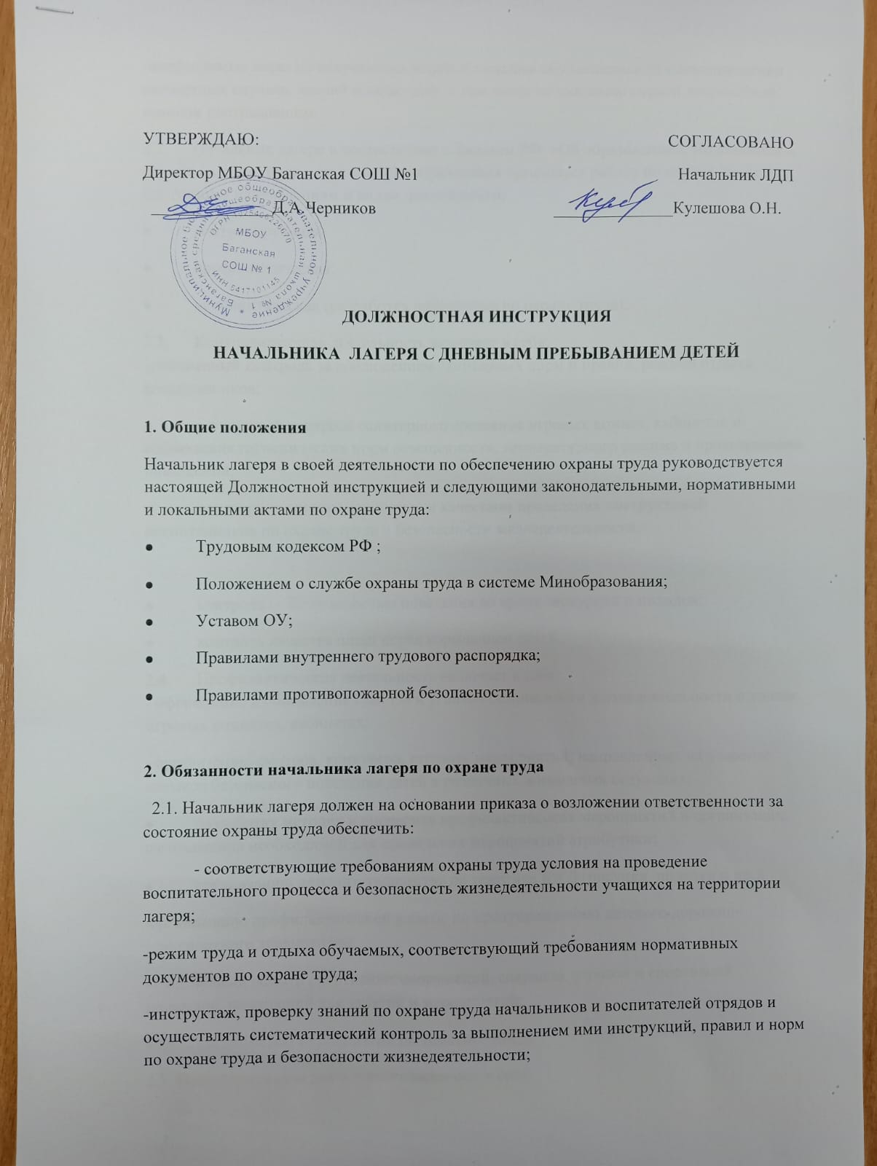

-необходимые меры по сохранению жизни и здоровья обучающихся при возникновении несчастных случаев, аварий и катастроф, в том числе по оказанию первой доврачебной помощи пострадавшим.
2.2. Начальник лагеря в соответствии с Законом РФ «Об образовании», Положением о службе охраны труда в системе Минобразования организует работу по охране труда по следующим направлениям и видам деятельности:
- контролирующая;
- профилактическая;
- исполнительская (разработка документов по охране труда).
2.3. Контролирующая деятельность включает в себя:
-ежедневный контроль за соблюдением санитарных норм и правил, режима отдыха воспитанников;
- регулярный контроль санитарного состояния игровых комнат, кабинетов и соблюдения гигиенических норм освещенности, температурного режима и проветривания помещений;
- контроль за своевременностью и качеством проведения инструктажей воспитанников по охране труда и безопасности жизнедеятельности;

- контроль за безопасностью поведения во время экскурсий и походов;
- контроль качества пищи перед кормлением детей.
2.4. Профилактическая деятельность включает в себя:
- оформление и обновление стендов и уголков безопасности жизнедеятельности в холлах, игровых комнатах, кабинетах;
- организацию смотров, конкурсов, игровых мероприятий, направленных на усвоение навыков безопасного поведения детей в различных жизненных ситуациях;
- разработку методик и сценариев профилактических мероприятий и организацию изготовления необходимой для проведения мероприятий атрибутики;
- организацию детского творчества по тематике БЖД (рисунки, поделки и пр.);
-организацию профилактической работы по предупреждению детского дорожно-транспортного травматизма;
- ежедневный осмотр спортивных сооружений, снарядов, игровой и спортивной площадок, помещений для занятий и мероприятий;
- организацию мероприятий по тематике БЖД.
2.5. Исполнительская деятельность включает в себя:
- проведение инструктажей работников лагеря с обязательной регистрацией в журнале установленной формы;
- оформление документов по охране труда в соответствии с номенклатурой дел;
-организацию и проведение расследования несчастных случаев с учащимися, связанных с воспитательным процессом;
- оформление актов формы Н-2 и регистрацию в журнале установленной формы.

3. Ответственность начальника лагеря за нарушение требований
нормативных актов по охране труда
- Начальник лагеря несет ответственность за соблюдение санитарно-гигиенических норм, правил техники безопасности жизнедеятельности и пожарной безопасности.
- Начальник лагеря несет персональную ответственность за принимаемые решения, связанные с организацией деятельности детей и подростков в рамках программы лагеря.
- Начальник лагеря несет персональную ответственность за безопасность, жизни и здоровье детей.
- Начальник лагеря несет юридическую ответственность за неисполнение или ненадлежащее исполнение возложенных на него должностных обязанностей.

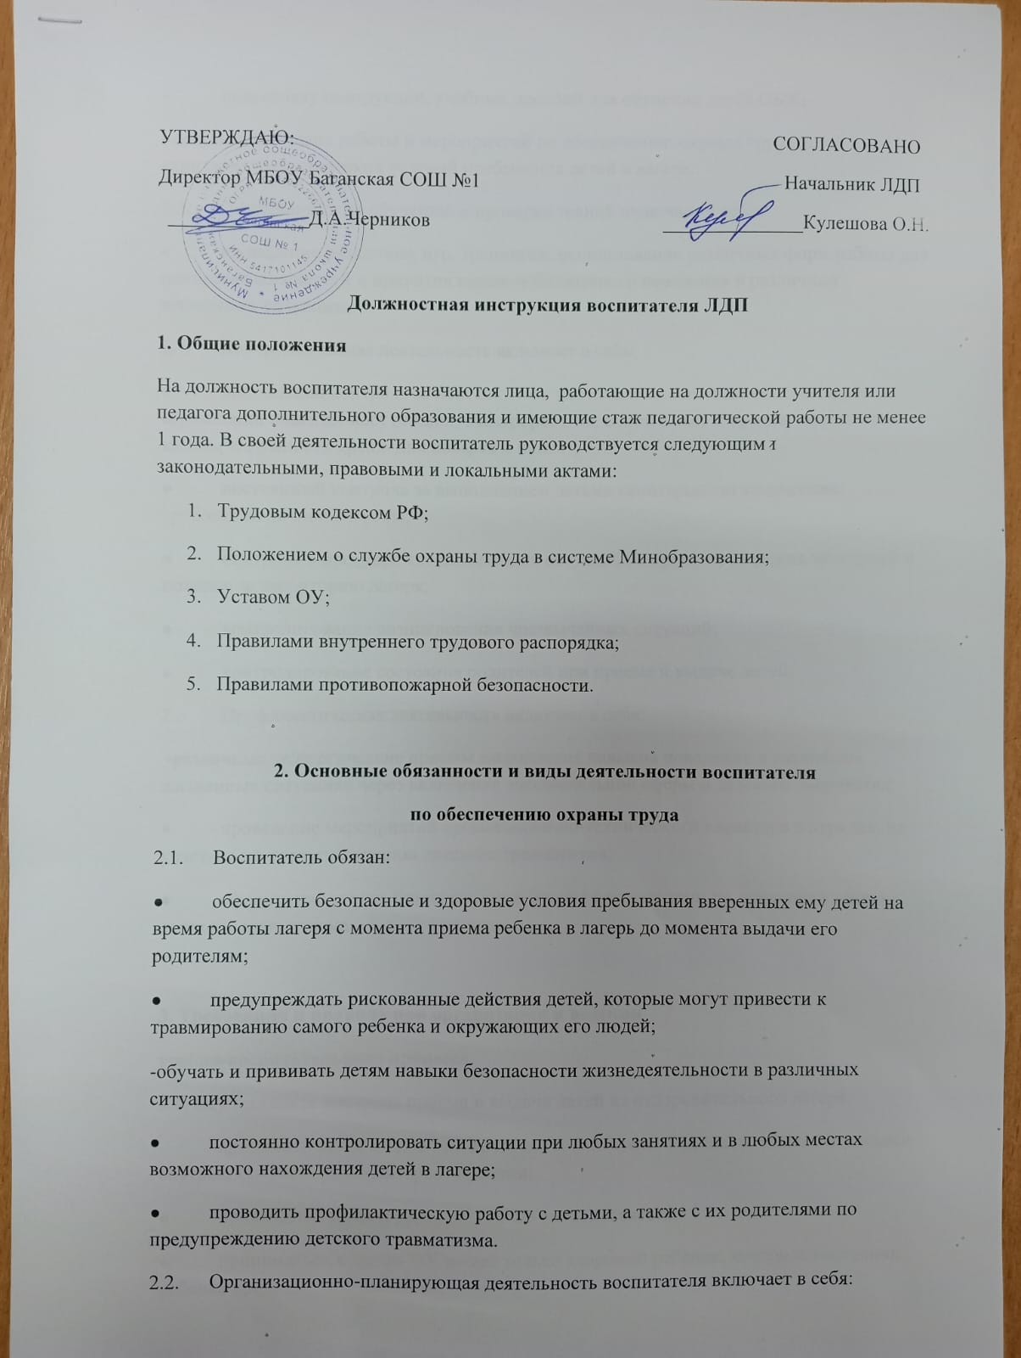
- подготовку инструкций, учебных пособий для обучения детей ОБЖ;
- составление плана работы и мероприятий по обеспечению охраны труда детей и санитарно-гигиенических условий пребывания детей в лагере.
2.3. Деятельность по обучению и проверке знаний включает в себя:
- проведение различных игр, тренингов, использование различных форм работы для осознания опасностей и привития навыков безопасного поведения в различных жизненных ситуациях.
2.4. Контролирующая деятельность включает в себя:
- постоянный контроль за поведением и местонахождением детей, состояния ограждений опасных мест (стекол, электророзеток, спортивных снарядов, лестничных клеток, надежности крепления шкафов и полок);
- постоянный контроль за выполнением детьми санитарно-гигиенических требований личной гигиены;
- контроль и предупреждение опасных ситуаций во время проведения экскурсий и походов за территорию лагеря;
- контролирование возникновения чрезвычайных ситуаций;
- контролирование состояния родителей при приеме и выдаче детей.
2.5. Профилактическая деятельность включает в себя:
-различные педагогические приемы закрепления навыков поведения в различных жизненных ситуациях через включение эмоциональной сферы и детского творчества;
- проведение мероприятий организационно-технического характера в отрядах, на участках по предупреждению детского травматизма;
- оформление уголка безопасности и беседы с родителями по предупреждению детского травматизма.

3. Требования и правила при организации и ведении
учебно-воспитательного процесса
3.1. Осуществлять контроль приема и выдачи детей из оздоровительного лагеря:
- принимать детей можно только лично воспитателю в установленный Правилами внутреннего распорядка интервал времени;
- прием детей иными работниками ОУ не допускается;
- приниматься в лагерь ОУ может только здоровый ребенок, контроль состояния ребенка проводит мед. работник;
- уход ребенка необходимо фиксировать в журнале с отметкой об уходе.
ЗАПРЕЩАЕТСЯ:
- отпускать ребенка ранее установленного времени срока пребывания без предварительного согласования с родителями (заявление);
- отпускать ребенка во время пребывания в лагере родителям в нетрезвом состоянии или посторонним лицам без согласования с родителями (заявление).
3.2. Организационно-технические мероприятия и действия воспитателя по предупреждению детского травматизма:
- периодически контролировать надежность крепления шкафов и полок, защищенность электророзеток, стекол, дверей от удара головой, недоступность влезания детей на подоконники, ограждения на лестничные клетки;
- периодически осуществлять контроль за использованием колющих и режущих предметов;
- контролировать электробезопасность имеющихся в группе ТСО (видео и аудиоаппаратура, фильмоскопов, состояние изоляции шнура около вилки и др.);
-контролировать освещенность рабочих мест и обеспечить норматив (300 люкс).
НА УЧАСТКЕ:
- контролировать отсутствие опасных предметов на участке во время прогулок и подвижных игр (битое стекло, доски с гвоздями, острые предметы), очищать территорию участка от таких предметов;
- проверить крепления малых форм и игровых устройств;
- контроль за обувью и одеждой детей: обувь не должна иметь скользкую подошву, одежда должна соответствовать температуре среды пребывания ребенка, в солнечную летнюю погоду нужно защищать голову ребенка головным убором, при обувании детей необходимо контролировать исправность застежек и креплений, отсутствие длинных шнурков, могущих привести к падению ребенка во время движения.
3.3. Меры безопасности при организации подвижных игр и соревнований:
-убрать на игровой площадке режущие, колющие, посторонние предметы;
- обувь детей должна быть спортивной, не допускать обувь на скользкой подошве;
- не допускать столкновения детей при беге, бросания друг другу предметов иных, кроме мячей;
- не допускать шалостей при выполнении групповых упражнений и игр с быстрыми перемещениями (подножек, толчков и др.);
- при проведении занятий на спортивной площадке исключать падения детей на асфальт, подвижные игры проводить только на мягком грунте;
- прыжковую яму очищать от посторонних предметов, контролировать безопасность всех имеющихся малых форм и игровых сооружений;
- контролировать физическую нагрузку детей в соответствии с медицинскими нормами.
3.4. При организации детского труда на участке:
- осуществлять контроль за сельскохозяйственным оборудованием и хранением их в специально отведенном месте;
- предупреждать порезы рук детей всякими острыми инородными предметами;
- не допускать размахивания инвентарем и других шалостей;
- предупреждать засорение глаз в ветреную погоду (не допускать пересыпания или бросания землей на уровне глаз ребенка).
3.5. При организации экскурсий, выездов, походов:
- проводить инструктаж по правилам поведения на дорогах и в автобусе, по безопасности на природе, в лесу, у водоемов и т. д.;
- группу детей вести вдвоем, при переходе дороги перекрывать движение транспорта жестами регулировщика дорожного движения жезлом или флажком:
- предупреждать питье воды из непредусмотренных для этого источников и водоемов;
- контролировать поведение детей при встрече их с разными ягодными растениями, грибами, животными. Предупреждать пробование на вкус различных незнакомых (ядовитых) растений, грибов, не допускать контакта с животными;
- не подходить близко к обрывистому берегу водоема.

4. Правила безопасности и охраны труда
- Выполнять только те функции и работу, которые предписаны данной должностной инструкцией, невыполнение или выполнение функций, не оговоренных в данной должностной инструкции,наказываются согласно Трудовому кодексу.
- Разовые письменные или устные указания начальника лагеря выполняются только в том случае, если порученная работа не несет за собой скрытой опасности или не влечет за собой непредсказуемых последствий. В противном случае воспитатель должен отказаться от выполнения разовых поручений.
- Воспитатель должен знать и уметь применять на практике:

- правила противопожарной безопасности;
- правила электробезопасности;
- правила санитарии и гигиены;
- правила оказания первой доврачебной помощи;
-действия при эвакуации при чрезвычайных ситуациях.
- При выполнении работ по очистке территории лагеря и на опытном участке с сельскохозяйственным инвентарем должен использовать спецодежду (халат, рукавицы, ботинки, косынку или берет);
- Воспитателям женского пола не рекомендуется поднимать тяжести более 15 кг.
5. Действия при несчастном случае с пострадавшим воспитанником
-незамедлительно оказать первую доврачебную помощь пострадавшему;
- при необходимости вызвать скорую помощь;
-сообщить начальнику лагеря о случившемся, написать объяснение обстоятельств несчастного случая, указать очевидцев случившегося;
-сохранять расположение предметов и место, где произошел несчастный случай, для расследования, исключение составляет только те предметы, которые представляют опасность для окружающих людей.
6. Ответственность воспитателя
- Воспитатель лагеря несет ответственность за выполнение санитарно-гигиенических норм, правил безопасности жизнедеятельности, пожарной и электробезопасности.
- Воспитатель лагеря несет ответственность за принимаемые решения, связанные с организацией деятельности детей и подростков в рамках программы лагеря.
6.3. Воспитатель несет персональную ответственность за безопасность жизнедеятельности детей и подростков.
6.4. Воспитатель лагеря несет персональную ответственность перед начальником лагеря за качество и своевременность исполнения обязанностей, возложенных на него данной инструкцией.

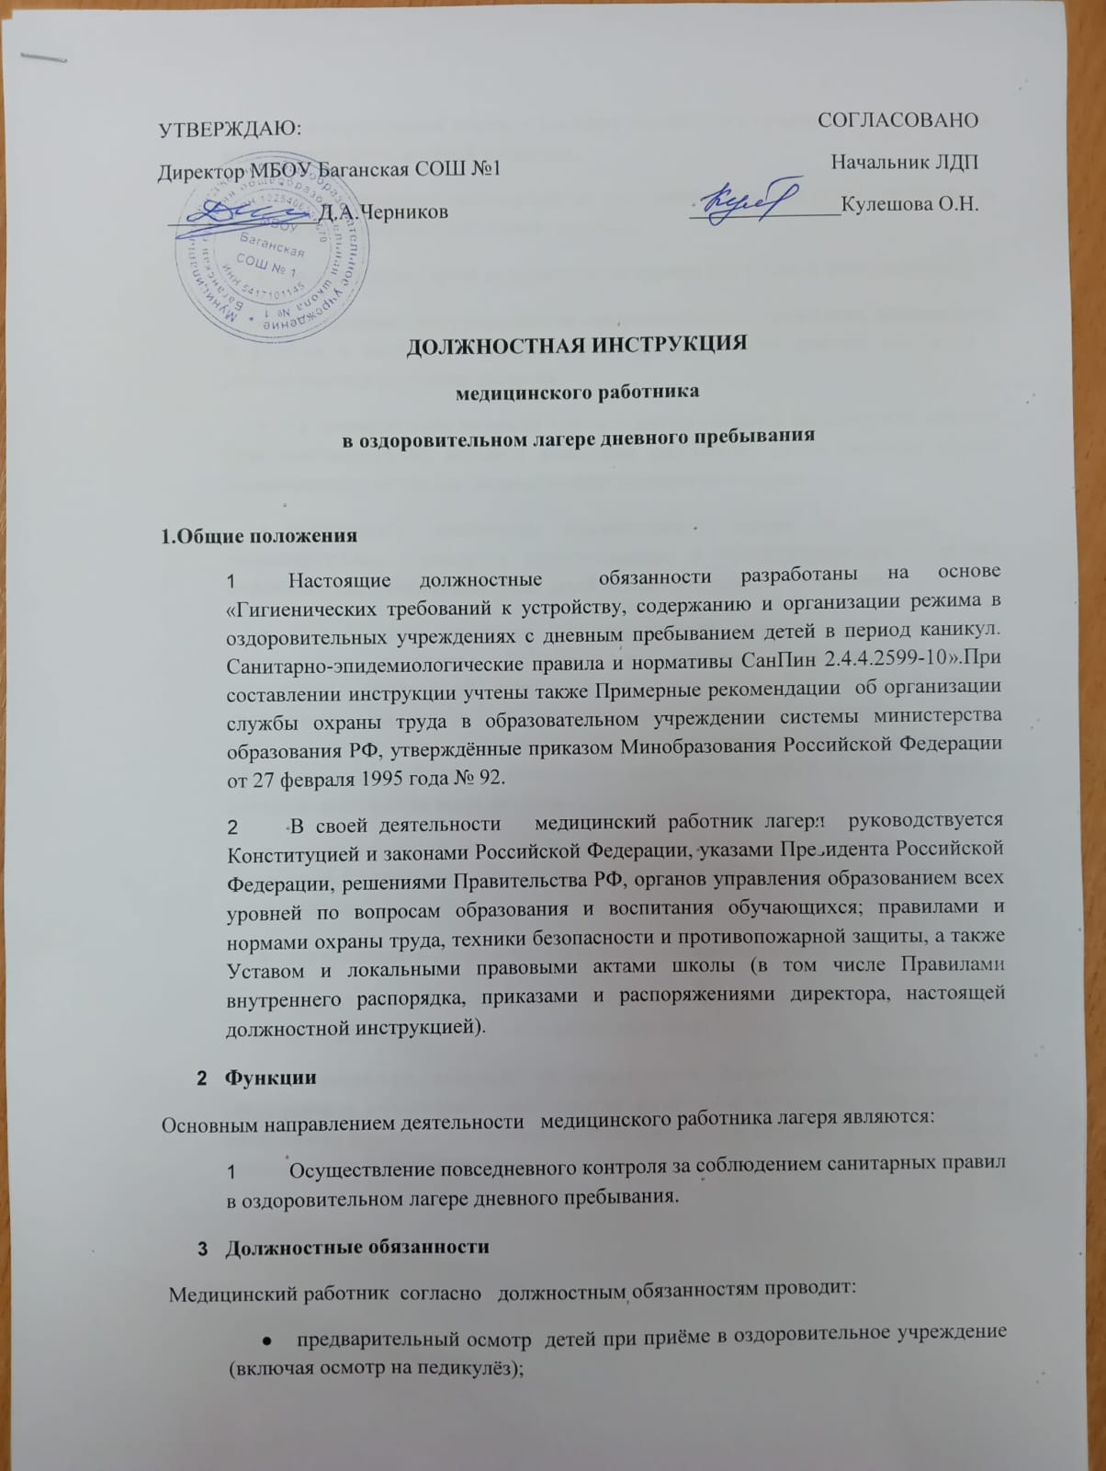
- предварительный осмотр и проверка готовности к приёму детей помещений, мест занятий физкультурой и спортом;
- систематическое наблюдение за состоянием здоровья детей; особенно за детьми с отклонением в состоянии здоровья;
- распределение детей на медицинские группы для занятий физкультурой;
- информирование руководителя оздоровительного учреждения, воспитателей и физрука о состоянии здоровья детей, рекомендуемом режиме для детей с отклонениями в состоянии здоровья;
- ежедневный амбулаторный приём с целью оказания медицинской помощи (при необходимости), активное выявление заболевших детей, оказание первой медицинской помощи при возникновении несчастных случаев;
- немедленное сообщение администрации лагеря и школы, в территориальные учреждения здравоохранения и госсанэпиднадзора о случаях инфекционных заболеваний среди детей оздоровительного учреждения;
- осуществление контроля за: организацией питания детей, качеством поступающих продуктов, условиями их хранения, соблюдением сроков реализации, технологией приготовления блюд, качеством готовой пищи, санитарным состоянием и содержанием пищеблока, мытьём посуды, витаминизацией пищи, ежедневные осмотры персонала пищеблока и дежурных детей, воспитателей на гнойничковые заболевания, отбор суточной пробы, контроль выполнения норм питания;
- систематический контроль за санитарным состоянием и содержанием всех помещений и территории учреждения, соблюдение правил личной гигиены детьми и персоналом;
- организацию и проведение санитарно- противоэпидемических мероприятий;
- проведение работы по формированию здорового образа жизни с персоналом и детьми. Организация бесед на медицинскую тему;
- медицинский контроль за организацией физического воспитания, за состоянием и содержанием мест занятий физической культурой, наблюдение за правильным проведением мероприятий по физической культуре в зависимости от пола, возраста и состояния здоровья детей.

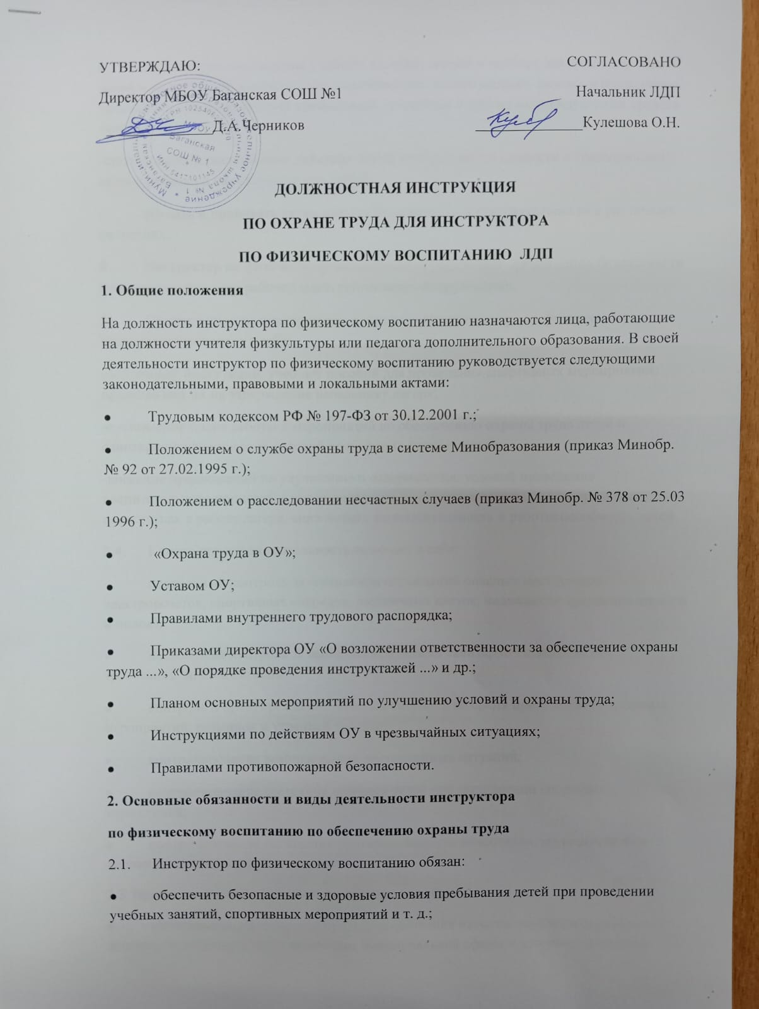
- не допускать проведение учебных занятий, секций в необорудованных для этих целей и не принятых в эксплуатацию помещениях, воспитанников лагеря - к проведению занятий без предусмотренной спецодежды, спецобуви и других индивидуальных средств защиты;
-предупреждать рискованные действия детей, которые могут привести к травмированию самого ребенка и окружающих его людей;
- обучать и прививать детям навыки безопасности жизнедеятельности в различных ситуациях.
- Инструктор по физическому воспитанию осуществляет организацию безопасности и контроль состояния рабочих мест, спортивного оборудования.
- Организационно-планирующая деятельность инструктора по физическому воспитанию включает в себя:
-подготовку инструкций, учебных пособий для проведения спортивных мероприятий; представляет их на утверждение начальнику лагеря;
-составление плана работы и мероприятий по обеспечению охраны труда детей и санитарно-гигиенических условий пребывания детей в лагере;
-внесение предложений по улучшению и оздоровлению условий проведения воспитательного процесса, а также доведение до сведения начальника лагеря о всех недостатках в работе лагеря, снижающих жизнедеятельность и работоспособность детей.
2.4. Контролирующая деятельность включает в себя:
- постоянный контроль за состоянием ограждений опасных мест (стекол, электророзеток, спортивных снарядов, лестничных клеток, надежности крепления шкафов и полок);
- постоянный контроль за выполнением детьми санитарно-гигиенических требований личной гигиены;
- контроль и предупреждение опасных ситуаций во время проведения спортивных мероприятий, разминок и утренней зарядки;
- контролирование возникновения чрезвычайных ситуаций;
- контролирование состояния здоровья детей при выполнении спортивных упражнений;
- контролирование оснащения противопожарным инвентарем, медицинскими и индивидуальными средствами защиты.
2.5. Профилактическая деятельность включает в себя:
- различные педагогические приемы закрепления навыков поведения в различных жизненных ситуациях через включение эмоциональной сферы и детского творчества;
- проведение мероприятий организационно-технического характера в отрядах, на участках по предупреждению детского травматизма;
-беседы с родителями по предупреждению детского травматизма.

3. Меры безопасности при организации подвижных игр и соревнований
Инструктор по физическому воспитанию обязан:
-убрать на игровой площадке режущие, колющие, посторонние предметы;
- обувь детей должна быть спортивной, не допускать обувь на скользкой подошве;
- не допускать столкновения детей при беге, бросания друг другу предметов иных, кроме мячей;
- не допускать шалостей при выполнении групповых упражнений и игр с быстрыми перемещениями (подножек, толчков и др.);
- при проведении занятий на спортивной площадке исключать падения детей на асфальт, подвижные игры проводить только на мягком грунте;
- прыжковую яму взрыхлять и очищать от посторонних предметов, контролировать надежность имеющихся всех малых форм и игровых сооружений;
- контролировать физическую нагрузку детей в соответствии с медицинскими нормами.

4. Правила безопасности и охраны труда
4.1. Выполнять только те функции и работу, которые предписаны данной должностной инструкцией, невыполнение или выполнение функций, не оговоренных в данной должностной инструкции, наказываются согласно Трудовому кодексу.
- Разовые письменные или устные указания начальника лагеря выполняются только в том случае, если порученная работа не несет за собой скрытой опасности или не влечет за собой непредсказуемых последствий. В противном случае инструктор по физическому воспитанию несет ответственность за произошедшее вплоть до уголовной ответственности.
- Инструктор по физическому воспитанию должен знать и
уметь применять на практике:
- правила противопожарной безопасности;
- правила электробезопасности;
- правила санитарии и гигиены;
- правила оказания первой доврачебной помощи;
- действия при эвакуации при чрезвычайных ситуациях.
5. Действия при несчастном случае с пострадавшим воспитанником
-незамедлительно оказать первую доврачебную помощь пострадавшему;
- при необходимости вызвать скорую помощь;
- сообщить начальнику лагеря о случившемся, написать объяснение обстоятельств несчастного случая, указать очевидцев случившегося;
-сохранять расположение предметов и место, где произошел несчастный случай, для расследования, исключение составляют те предметы, которые представляют опасность для окружающих людей.
6. Ответственность инструктора по физическому воспитанию
- Инструктор по физическому воспитанию лагеря несет ответственность за выполнение санитарно-гигиенических норм, правил безопасности жизнедеятельности, пожарной и электробезопасности.
- Инструктор по физическому воспитанию лагеря несет ответственность за принимаемые решения, связанные с организацией деятельности детей и подростков в рамках программы лагеря.
- Инструктор по физическому воспитанию несет персональную ответственность за безопасность жизнедеятельности детей и подростков во время спортивных соревнований.
- Инструктор по физическому воспитанию лагеря несет персональную ответственность перед начальником лагеря за качество и своевременность исполнения обязанностей, возложенных на него данной инструкцией.

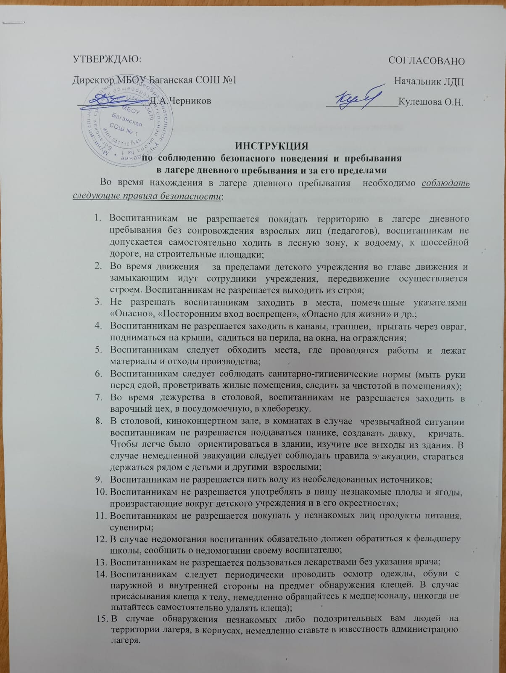

ИНСТРУКЦИЯ № 2 (для детей)
по сохранности личного и государственного имущества
- Внимательно прослушайте информацию о правилах хранения личного имущества.
- Не оставляйте открытыми оконные форточки.
- Не забывайте вещи на отрядных местах, на спортплощадках.
- Не допускайте посещения ваших комнат посторонними людьми.
- Ценные вещи (телефоны, планшеты, фотоаппараты, видеокамеры, плееры, золотые, серебряные украшения, дорогие часы, спортинвентарь,) носите при себе.
- В случае если вы нашли чужие вещи или деньги, вывести объявление о находке и верните их хозяину. Это будет благородный поступок с вашей стороны.

